МУНИЦИПАЛЬНОЕ АВТОНОМНОЕ ДОШКОЛЬНОЕ ОБРАЗОВАТЕЛЬНОЕ УЧРЕЖДЕНИЕ

«ЦЕНТР РАЗВИТИЯ РЕБЕНКА - ДЕТСКИЙ САД №7 «ЯРОСЛАВНА»

Алтайский край город Рубцовск

**Консультация для родителей**

«Как помочь ребенку с ОВЗ легче адаптироваться к условиям ДОО»

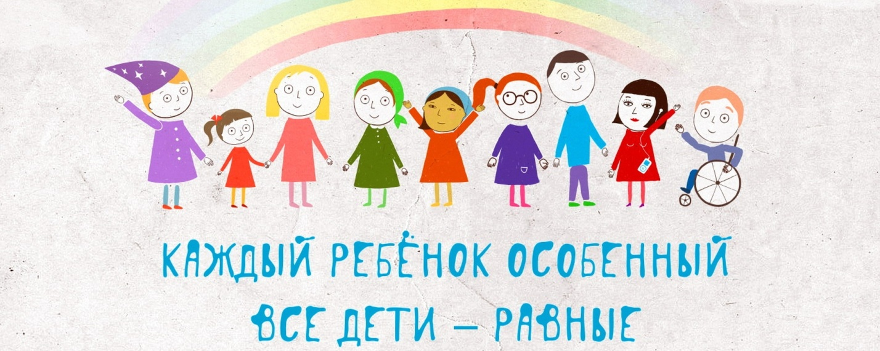

**2022г.**

**«Как помочь ребенку с ОВЗ легче адаптироваться к условиям ДОО»**

В жизни каждого малыша наступает ответственный момент первой встречи с детским коллективом. Для ребенка, имеющего ограниченные возможности здоровья, зачисление в дошкольное учреждение носит особенно значимый, но не всегда успешный характер. От успешности протекания адаптационного периода в дошкольном учреждении зачастую зависит успешность, и даже дальнейшая возможность пребывания ребенка с ОВЗ в детском саду. Дети с ОВЗ очень часто испытывают более значительные трудности адаптации к детскому саду, чем обычные дети.

Адаптация — это часть приспособительных реакций ребенка, который может испытывать трудности при вхождении в интеграционное пространство (не вступает в контакт, не отпускает родителей, отказывается от еды, игрушек и др.) В этот период педагоги помогают снять стресс, обеспечивают положительное эмоциональное состояние дошкольника, создают спокойную обстановку, налаживают контакт с ребенком и родителями.

Привыкание к детскому саду у всех происходит по-разному, это во многом определяется индивидуально-личностными особенностями малыша: типом его нервной системы, степенью общительности и доброжелательности, уравновешенности, наличием или отсутствием привычки выполнять требования взрослых, сформированностью навыков самообслуживания и т.д.

 Детям с ОВЗ часто бывает сложнее привыкнуть к обстановке детского сада и переживать расставание с родителями, чем их ровесникам без особенностей в развитии. Чтобы их адаптация прошла менее болезненно, в сентябре проинструктируйте родителей и воспитателей, как помочь таким детям и создать обстановку в группе, близкую к домашней. Выстройте систему методов психокоррекции и практических игр, чтобы дети с ОВЗ научились взаимодействовать со взрослыми и сверстниками в детском саду. Дошкольники научатся взаимодействовать друг с другом, регулировать свое поведение, повысят самооценку, установят вербальный, тактильный и эмоциональный контакт с другими воспитанниками.

**Обеспечьте личное пространство ребенка**

Для детей с ОВЗ важно создать комфортную среду в детском саду. Резкая смена домашней обстановки на общее групповое пространство может негативно сказаться на состоянии ребенка: он будет уставать от шума, чувствовать себя некомфортно. Посоветуйте воспитателям организовать пространство в группах так, чтобы дети быстрее освоили его, приняли как свое, а родителям – принести в группу личные вещи ребенка. Проводите коррекционно-развивающие занятия, которые снимут эмоциональное напряжение у детей.

**Рекомендации родителям**

Предложите родителям помочь создать домашнюю обстановку в группе, чтобы ребенок с ОВЗ привык к детскому саду. Например, они могут давать ребенку с собой небольшие игрушки-талисманы, любимые книжки. Попросите их принести фотографии и поделки детей, чтобы оформить стены в группе, как это бывает дома. Чтобы создать уют, предложите дополнить рисунки и поделки красивыми рамочками и подставками. Раздайте родителям памятки с рекомендациями, как помочь ребенку чувствовать себя эмоционально комфортно в детском саду.

**Рекомендации воспитателям**

Посоветуйте воспитателям вместе с каждым ребенком выбрать любимое место в группе и попросить других детей, чтобы они не беспокоили его там. Педагогам следует объяснять детям, что это место – «любимое» для конкретного ребенка, и он может тихо посидеть там, когда захочет. Предложите выделить в группе «персональные гнездышки» для каждого ребенка, например пуфики разного цвета в игровой зоне.

**Упражнения и игры**

Оформите «остров настроения», чтобы диагностировать общий эмоциональный фон детей группы. Используйте панно с динамичными деталями: разноцветными бабочками или корабликами. Бабочки ярких цветов или кораблики с розовыми парусами символизируют хорошее настроение, а белые бабочки и синие паруса – плохое. Попросите детей выбрать фигурку цвета своего настроения и разместить на панно. Такие панно можно использовать и в кабинете психолога, и в группах. В индивидуальной работе используйте сказкотерапию, арт-терапию и песочную терапию, чтобы успокоить детей.

Помогите ребенку справиться со стрессом от прощания с родителем

Часто родители опекают детей с ОВЗ больше, чем их сверстников, поэтому для них бывает сложнее выстроить порядок расставания по утрам. Проинструктируйте родителей и объясните, что ребенок не будет долго плакать при их уходе, если они будут соблюдать рекомендации. Используйте коллективные игры, чтобы наладить отношения ребенка с ОВЗ со сверстниками.

**Рекомендации родителям**

Попросите родителей утром напоминать ребенку об интересных и приятных моментах в детском саду, говорить о новых играх, занятиях и развлечениях. Предложите им придумать игровой ритуал быстрого прощания: чмокнуть в щечку, стукнуться кулачками. Объясните, что быстрое и оптимистичное прощание не создаст у ребенка ощущения одиночества в «недружелюбной» среде. Попросите их помочь сформировать у ребенка доверительное отношение к воспитателю: рассказывать, что воспитатель – надежный и добрый человек, который сможет защитить ребенка в группе.

**Рекомендации воспитателям**

Педагогам следует контролировать длительность прощания и не допускать ситуаций, когда ребенок стоит у окна и машет маме вслед. Посоветуйте им рассказать малышам, почему им нужно посещать детский сад: чтобы стать взрослыми, научиться играть с другими детьми, быть самостоятельными и смелыми.

**Упражнения и игры**

В форме терапевтической сказки расскажите детям о мотиве «я должен» по принципу «взрослые ходят на работу, школьники – в школу, дети – в детский сад, это правильно». Чтобы компенсировать расставание с родителями, помогите детям сформировать отношения в коллективе сверстников: организуйте совместные игры и упражнения.

